Reporte técnico
Entrenamiento de modelos y backend de evaluación heurística
Evaluación automática de las heurísticas de Nielsen H1, H4, H5 y H6 a partir de la interacción del usuario en el navegador
Uriel Aguilar Mauricio · 03/11/2026

1. Resumen
Se entrenaron y compararon tres enfoques para detectar violaciones de cuatro heurísticas de Nielsen a partir de la interacción de usuarios con páginas web: (a) un modelo por heurística (11 algoritmos de la tesis), (b) un Random Forest multi-salida que evalúa las cuatro heurísticas a la vez y (c) una red neuronal multitarea (150 configuraciones). Con una partición 70/30 por participante, el modelo con mejor desempeño fue el Random Forest multi-salida (F1 macro 0.71, MCC macro 0.55), que se integró en un backend FastAPI preparado para recibir la telemetría de la extensión web.
- H1 (Visibilidad del estado del sistema): F1 0.80 · sensibilidad 0.81 · especificidad 0.89 ✔ · ROC-AUC 0.86 ✔
- H4 (Consistencia y estándares): F1 0.49 · sensibilidad 0.71 · especificidad 0.74 · ROC-AUC 0.82
- H5 (Prevención de errores): F1 0.88 ✔ · sensibilidad 1.00 ✔ · especificidad 0.57 · ROC-AUC 0.87 ✔
- H6 (Reconocer antes que recordar): F1 0.66 · sensibilidad 0.72 · especificidad 0.75 · ROC-AUC 0.847

2. Dataset de entrenamiento
El dataset único (training_dataset) proviene de Reduced-A11y-CUA, la única fuente pública que registra, en la misma sesión, la interacción del usuario en el navegador y el HTML de las páginas visitadas, condición necesaria para tener variables (X) y etiquetas (Y) en la misma fila. Cada fila es una tarea realizada por un participante.
Tabla 1. Características del dataset de entrenamiento.
Característica | Valor
Unidad de análisis | participante × tarea (sesión de navegador)
Sesiones (muestra principal: personas) | 308 de 16 participantes (163 sesiones de usuarios ciegos/baja visión, 145 de videntes)
Variables X | 43: 19 de interacción, 5 medidas ISO/IEC 25022, 19 de contexto
Variables Y | y_H1, y_H4, y_H5, y_H6 (violación 0/1; NA = no evaluable)
Excluidas de X | 21 rasgos del HTML (dom_*): Y se obtiene del mismo HTML
Partición entrenamiento | 215 sesiones · 11 participantes (70%)
Partición prueba | 93 sesiones · 5 participantes (30%)

Variables X (ejemplos):
- Interacción: clics/min, teclas/min, scroll/min, distancia del cursor, clics repetidos, latencia tras clic, clics sobre elementos no interactivos, navegación hacia atrás, teclas de corrección, re-edición de campos, pausas largas, reversiones de scroll, revisitas de página, cambios de foco.
- ISO/IEC 25022: tiempo de tarea, número de acciones, éxito de la tarea, eficiencia basada en tiempo, facilidad percibida.
- Contexto: grupo de usuario, tecnología de apoyo, tipo de tarea, familiaridad y dificultad esperada.
Etiquetado (Y). Las violaciones se obtuvieron por inspección del HTML de cada página con una rúbrica de 16 criterios: cada criterio operacionaliza una pregunta guía de Nielsen y se ancla en un criterio de WCAG 2.2; la severidad sigue la escala 0–4 de Nielsen (impacto × frecuencia) y se considera violación una severidad ≥ 2. La rúbrica es determinista (misma página → misma etiqueta) y fue auditada antes de fijar las etiquetas.
Tabla 2. Variables objetivo en la muestra principal.
Heurística | Sesiones etiquetadas | Prevalencia de violación
H1 · Visibilidad del estado del sistema | 308 | 34%
H4 · Consistencia y estándares | 308 | 18%
H5 · Prevención de errores | 54 | 61%
H6 · Reconocer antes que recordar | 308 | 33%
H5 solo es evaluable en sesiones con páginas que contienen formularios.

3. Protocolo de entrenamiento y evaluación
- Partición: 70 % entrenamiento / 30 % prueba, dividido por participante (ninguna persona aparece en ambos conjuntos) y estratificado por grupo de usuario.
- Selección: hiperparámetros, conjunto de variables y umbral de decisión se eligieron solo con validación cruzada agrupada por participante (4 folds) dentro del 70 %.
- Evaluación: el 30 % se evaluó una única vez con el modelo elegido por la validación cruzada.
- Métricas: precisión, sensibilidad, especificidad, F1, MCC, Kappa de Cohen, ROC-AUC y PR-AUC; IC 95 % por bootstrap de participantes y prueba de McNemar frente a una línea base trivial.
- Desbalance: pesos por clase y SMOTE dentro de cada fold (aprendizaje sensible al costo).

4. Resultados

4.1 Modelos individuales (un modelo por heurística)
Se compararon los algoritmos propuestos en la tesis: Regresión Logística, KNN, Naive Bayes, Árbol de Decisión, Random Forest, Bagging, Extra Trees, SVM sensible al costo y Red Neuronal (MLP), más Gradient Boosting como contraste y un clasificador trivial como línea base.
Tabla 3. F1 y MCC de cada modelo en el 30 % de prueba (● = modelo elegido por validación cruzada).
Modelo | H1 F1 | H1 MCC | H4 F1 | H4 MCC | H5 F1 | H5 MCC | H6 F1 | H6 MCC
Línea base (clase mayoritaria) | 0.00 | 0.00 | 0.00 | 0.00 | 0.76 | 0.00 | 0.00 | 0.00
Regresión Logística | 0.63 | 0.41 | 0.44 | 0.30 | 0.96 | 0.89 | 0.63 | 0.40
KNN | 0.60 | 0.34 | 0.44 ● | 0.30 | 0.83 | 0.52 | 0.58 | 0.37
Naive Bayes | 0.55 | 0.21 | 0.42 | 0.29 | 0.73 | 0.30 | 0.54 | 0.20
Árbol de Decisión | 0.57 | 0.30 | 0.37 | 0.20 | 0.80 | 0.40 | 0.63 | 0.53
Random Forest | 0.66 ● | 0.46 | 0.32 | 0.07 | 0.87 | 0.64 | 0.72 | 0.55
Bagging (árboles) | 0.67 | 0.48 | 0.32 | 0.09 | 0.92 | 0.78 | 0.68 ● | 0.52
Extra Trees (aleatorización) | 0.68 | 0.50 | 0.38 | 0.22 | 0.88 | 0.67 | 0.62 | 0.43
SVM sensible al costo | 0.63 | 0.40 | 0.31 | 0.00 | 0.82 | 0.53 | 0.62 | 0.44
Red Neuronal (MLP) | 0.69 | 0.51 | 0.57 | 0.48 | 0.80 ● | 0.57 | 0.61 | 0.38
Gradient Boosting (contraste) | 0.61 | 0.38 | 0.44 | 0.30 | 0.00 | 0.00 | 0.68 | 0.49

Tabla 4. Métricas completas del modelo elegido para cada heurística (30 % de prueba).
Heurística | Precisión | Sensibilidad | Especificidad | F1 | MCC | Kappa | ROC-AUC | PR-AUC | IC 95 % F1
H1 | 0.61 | 0.72 | 0.75 | 0.66 | 0.46 | 0.45 | 0.79 | 0.75 | [0.500, 0.795]
H4 | 0.31 | 0.76 | 0.62 | 0.44 | 0.30 | 0.24 | 0.79 | 0.47 | [0.259, 0.622]
H5 | 0.89 ✔ | 0.73 | 0.86 ✔ | 0.80 | 0.57 | 0.56 | 0.94 ✔ | 0.96 ✔ | [0.667, 0.957]
H6 | 0.70 | 0.66 | 0.85 ✔ | 0.68 | 0.52 | 0.52 | 0.87 ✔ | 0.80 | [0.563, 0.807]
✔ = valor ≥ 0.85. H1: Random Forest · H4: KNN · H5: Red Neuronal (MLP) · H6: Bagging (árboles)

4.2 Random Forest multi-salida (un modelo para las 4 heurísticas)
Se compararon 22 combinaciones (estrategia multi-etiqueta × algoritmo × conjunto de variables). La validación cruzada eligió un Random Forest con salida conjunta (joint) y normalización intra-participante (percentil de cada variable dentro de las sesiones del mismo usuario). H5 se aprende solo con las sesiones donde es evaluable.
Tabla 5. Random Forest multi-salida: resultados en el 30 % de prueba.
Heurística | Precisión | Sensibilidad | Especificidad | F1 | MCC | Kappa | ROC-AUC | PR-AUC | IC 95 % F1
H1 | 0.79 | 0.81 | 0.89 ✔ | 0.80 | 0.69 | 0.69 | 0.86 ✔ | 0.85 ✔ | [0.727, 0.868]
H4 | 0.38 | 0.71 | 0.74 | 0.49 | 0.36 | 0.33 | 0.82 | 0.67 | [0.349, 0.690]
H5 | 0.79 | 1.00 ✔ | 0.57 | 0.88 ✔ | 0.67 | 0.62 | 0.87 ✔ | 0.91 ✔ | [0.783, 0.963]
H6 | 0.61 | 0.72 | 0.75 | 0.66 | 0.46 | 0.45 | 0.847 | 0.78 | [0.538, 0.800]
Métricas globales: F1 macro 0.71 · MCC macro 0.55 · Hamming loss 0.22 · coincidencia exacta H1/H4/H6 55%. ✔ = valor ≥ 0.85.
Tabla 6. Cinco mejores configuraciones multi-etiqueta en validación cruzada (70 %).
Estrategia | Algoritmo | Variables | MCC macro (CV) | F1 macro (CV)
joint | Random Forest | completo+intra_participante | 0.45 | 0.63
binary_relevance | Extra Trees | completo+intra_participante | 0.44 | 0.62
joint | Red Neuronal (MLP) | completo+intra_participante | 0.43 | 0.62
chain | Extra Trees | completo+intra_participante | 0.43 | 0.63
joint | Extra Trees | completo+intra_participante | 0.42 | 0.61

4.3 Red neuronal multitarea
Red con tronco compartido y cuatro salidas, pérdida BCE enmascarada (ignora H5 cuando no es evaluable) y ponderada por clase, parada temprana y ensamble de semillas. Se exploraron 120 configuraciones en una primera ronda y 30 en una segunda centrada en la región más prometedora. Configuración elegida: capas (512, 256), activación ELU, dropout 0.2, weight decay 0.1, tasa de aprendizaje 0.003, ensamble de 10 redes.
Tabla 7. Red neuronal multitarea: resultados en el 30 % de prueba.
Heurística | Precisión | Sensibilidad | Especificidad | F1 | MCC | Kappa | ROC-AUC | PR-AUC | IC 95 % F1
H1 | 0.67 | 0.75 | 0.80 | 0.71 | 0.54 | 0.54 | 0.81 | 0.78 | [0.596, 0.785]
H4 | 0.43 | 0.59 | 0.83 | 0.50 | 0.37 | 0.37 | 0.73 | 0.59 | [0.312, 0.625]
H5 | 0.90 ✔ | 0.82 | 0.86 ✔ | 0.86 ✔ | 0.66 | 0.66 | 0.92 ✔ | 0.95 ✔ | [0.625, 1.000]
H6 | 0.69 | 0.56 | 0.87 ✔ | 0.62 | 0.46 | 0.45 | 0.80 | 0.76 | [0.416, 0.787]
Métricas globales: F1 macro 0.67 · MCC macro 0.51 · Hamming loss 0.22. ✔ = valor ≥ 0.85.

4.4 Comparación y modelo seleccionado
Tabla 8. Comparación de enfoques en el 30 % de prueba.
Enfoque | F1 macro | MCC macro | ROC-AUC medio | Modelos a mantener
Modelos individuales (mejor por heurística) | 0.64 | 0.46 | 0.85 | 4
Random Forest multi-salida | 0.71 | 0.55 | 0.85 | 1
Red neuronal multitarea | 0.67 | 0.51 | 0.82 | 1

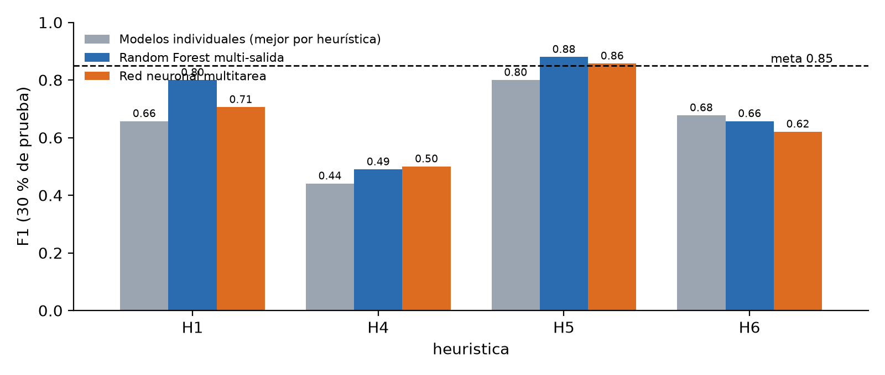
Figura 1. F1 por heurística de los tres enfoques en el 30 % de prueba.
Se selecciona el Random Forest multi-salida: obtiene el mejor F1 y MCC macro, es un solo modelo para las cuatro heurísticas y ofrece importancia de variables, como se anticipó en el marco teórico. La red neuronal no lo supera con este tamaño de muestra, resultado consistente con la literatura sobre datos tabulares pequeños.

5. Desarrollo del backend
El backend (FastAPI + SQLAlchemy/SQLite) recibe la telemetría de la extensión, calcula las métricas con el mismo código usado en el entrenamiento y aplica el Random Forest multi-salida.
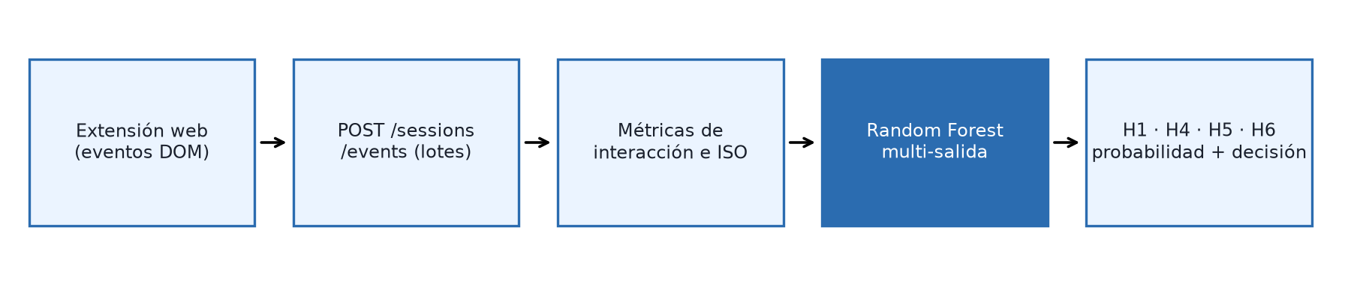
Figura 2. Flujo de datos de la extensión al resultado de la evaluación.
Tabla 9. Endpoints del backend.
Método | Ruta (prefijo /api/v1) | Función
GET | /health · /model · /model/schema | Estado, modelo cargado y contrato de datos
POST / GET / PUT / DELETE | /participants[/{id}] | Alta, consulta, actualización y baja de participantes
POST / GET / PUT / DELETE | /sessions[/{id}] | Inicio, consulta, cierre (éxito, dificultad) y baja de sesiones
POST / GET / DELETE | /sessions/{id}/events | Recepción de eventos por lotes desde la extensión
POST | /sessions/{id}/evaluate | Evalúa H1, H4, H5 y H6
GET / PUT / DELETE | /sessions/{id}/evaluation | Consultar, recalcular o borrar la evaluación
GET | /participants/{id}/evaluations | Historial de evaluaciones del participante
POST | /predict | Evaluación en una sola llamada, sin almacenar datos

- Privacidad: las teclas imprimibles se almacenan como 'char'; solo se conservan teclas funcionales (Backspace, Enter…). La extensión no envía valores de campos.
- Validación: validación de tipos con Pydantic (422), recursos inexistentes (404), duplicados (409) y lotes de hasta 5000 eventos.
- Integración: CORS para extensiones de Chrome, Firefox y Edge; autenticación opcional por encabezado X-API-Key.
- Advertencias: advierte cuando la sesión es corta, faltan datos de resultado o la categoría de tarea no existía en el entrenamiento.

5.1 Evidencias de funcionamiento
Las siguientes capturas corresponden al servidor ejecutándose en local (http://127.0.0.1:8000). Para las evaluaciones se reenviaron por la API las sesiones reales de un participante del conjunto de prueba (BLVU3), con sus eventos originales, siguiendo el mismo flujo que usará la extensión.
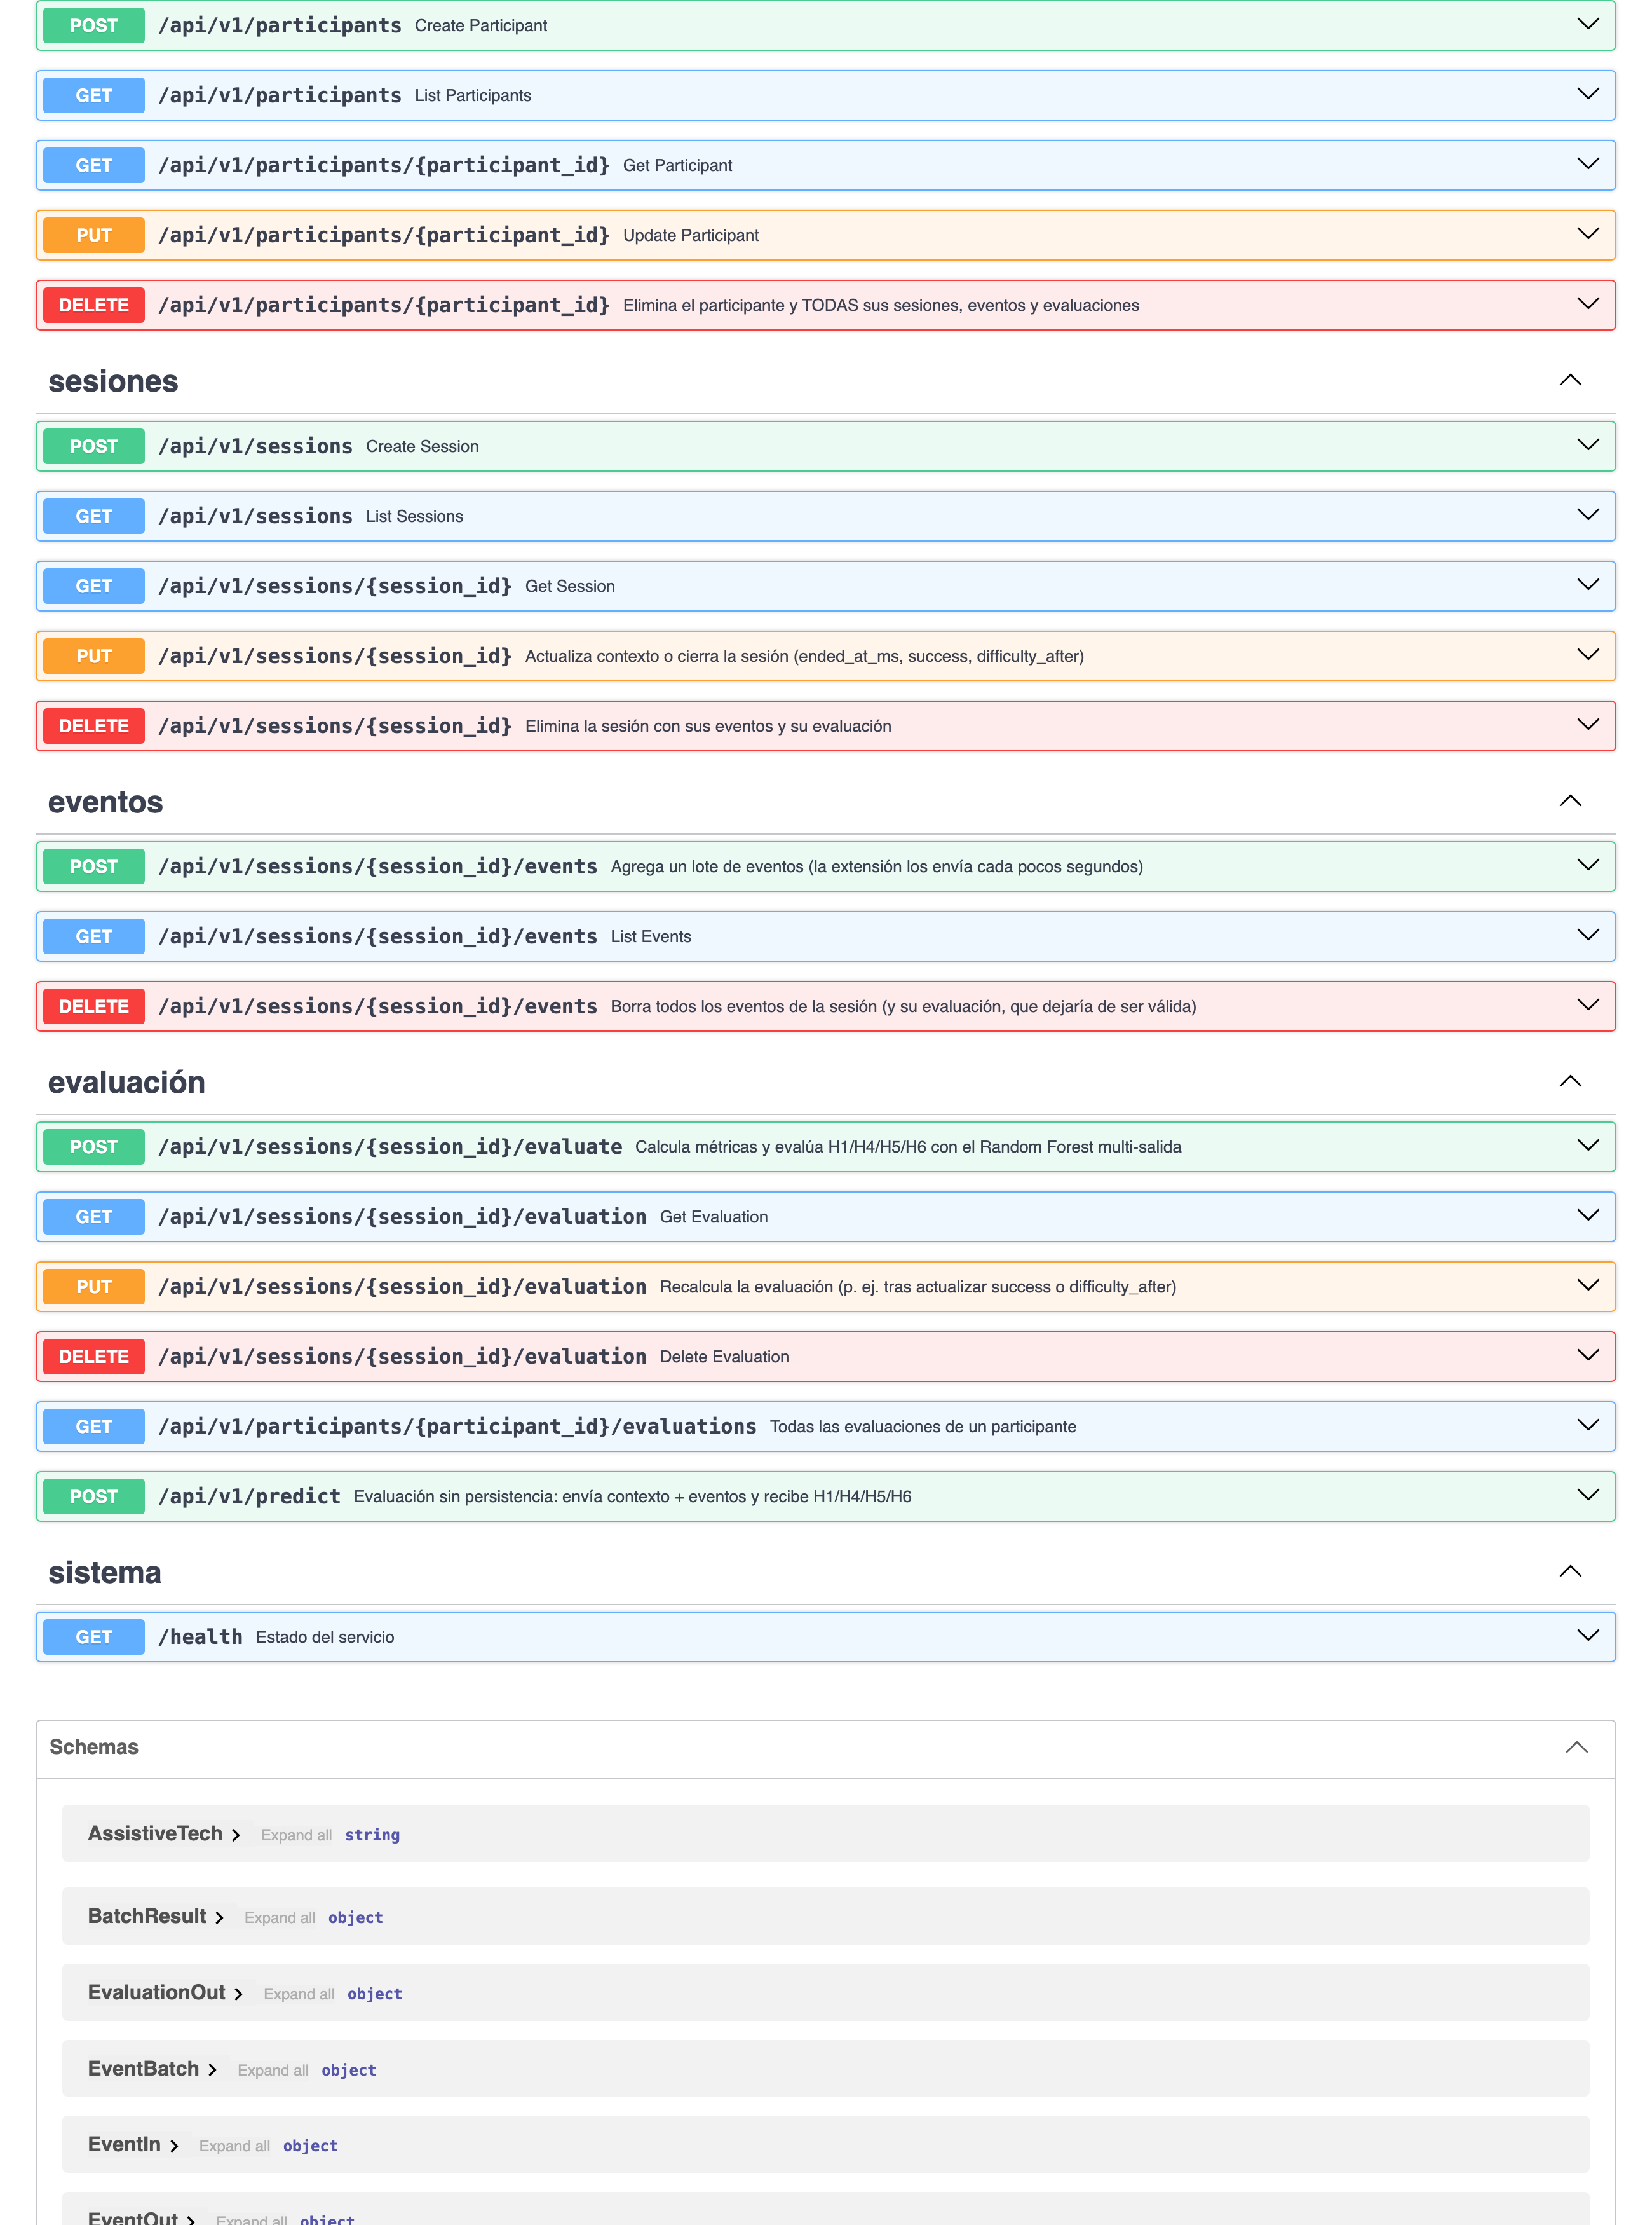
Figura 3. Documentación interactiva generada por FastAPI (Swagger UI, /docs) con todos los endpoints.
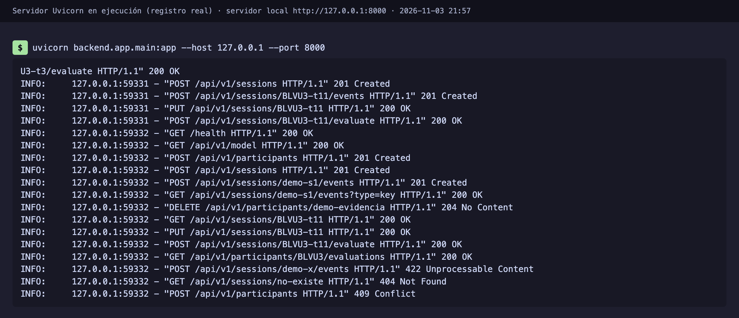
Figura 4. Registro del servidor Uvicorn con las solicitudes atendidas y sus códigos de estado.
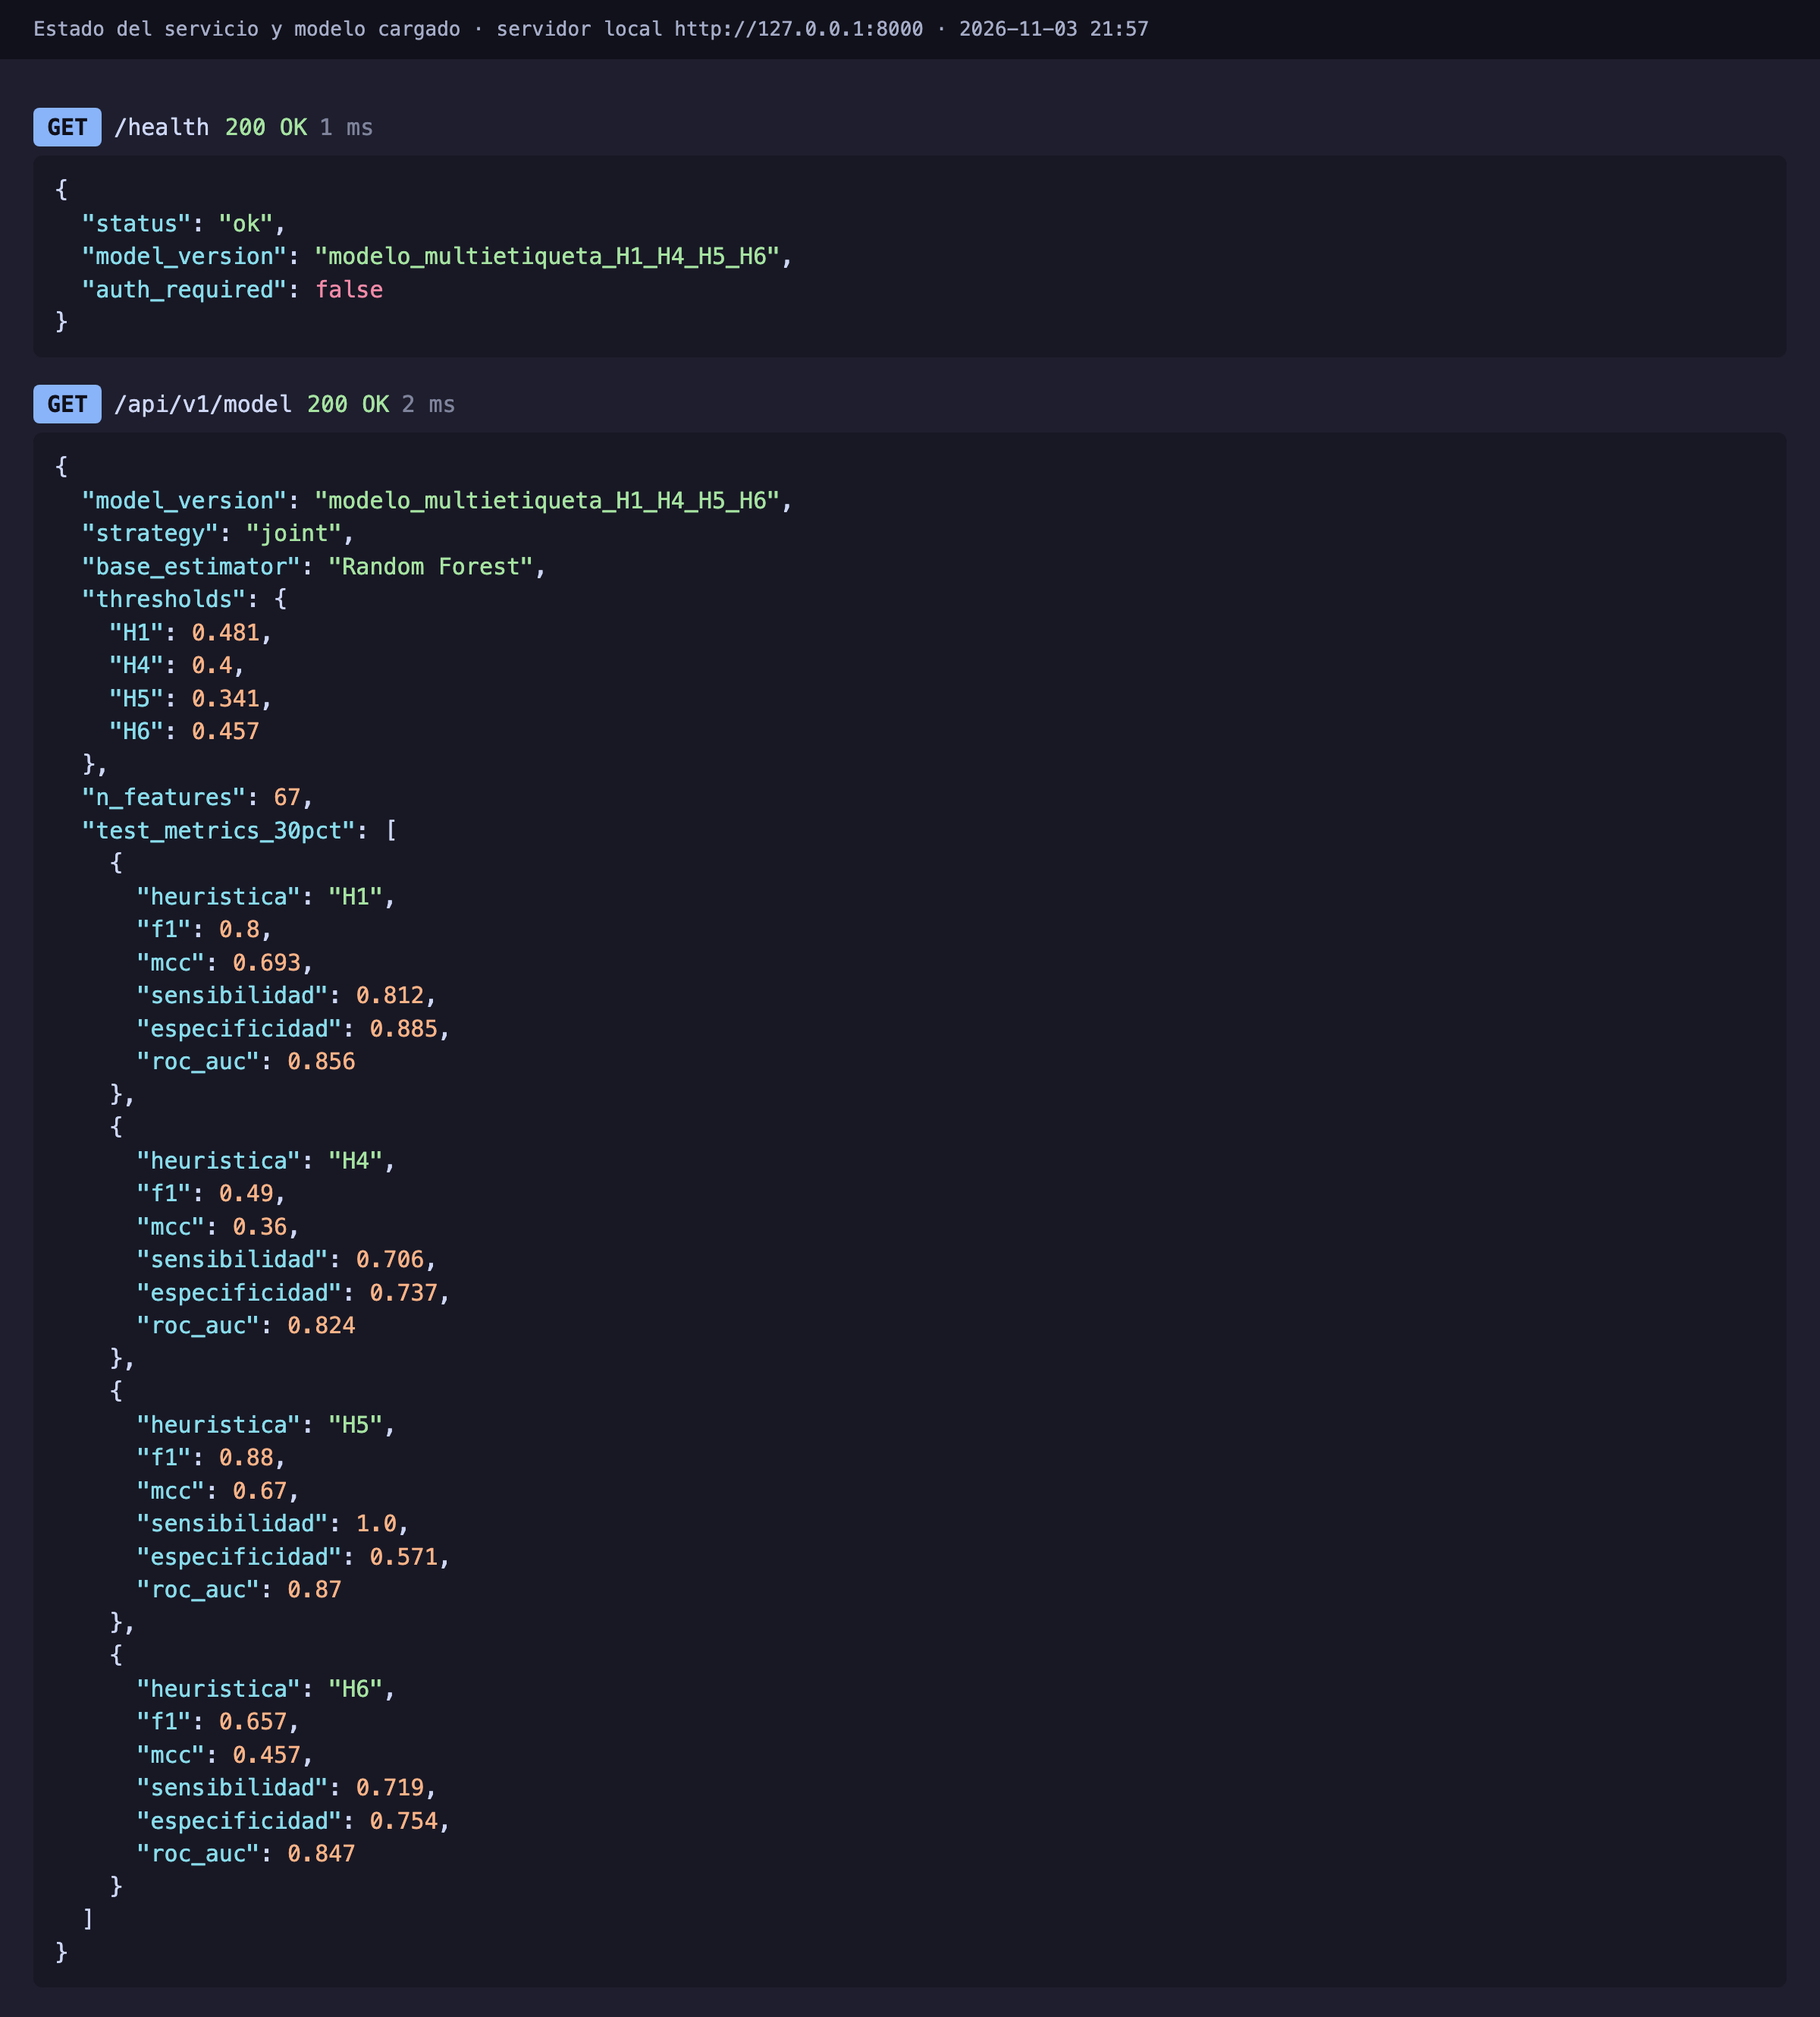
Figura 5. GET /health y GET /model: estado del servicio, umbrales y métricas del modelo cargado.
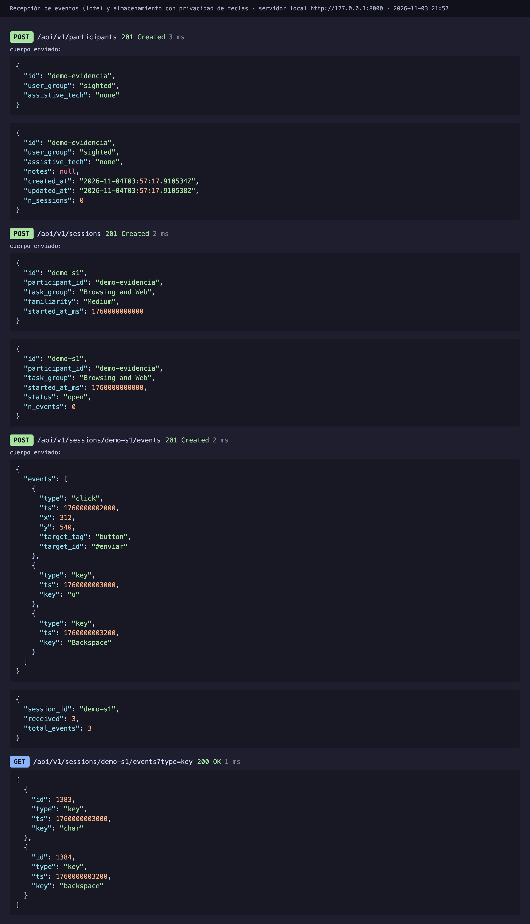
Figura 6. Alta de participante y sesión, envío de un lote de eventos y almacenamiento de teclas como 'char'.
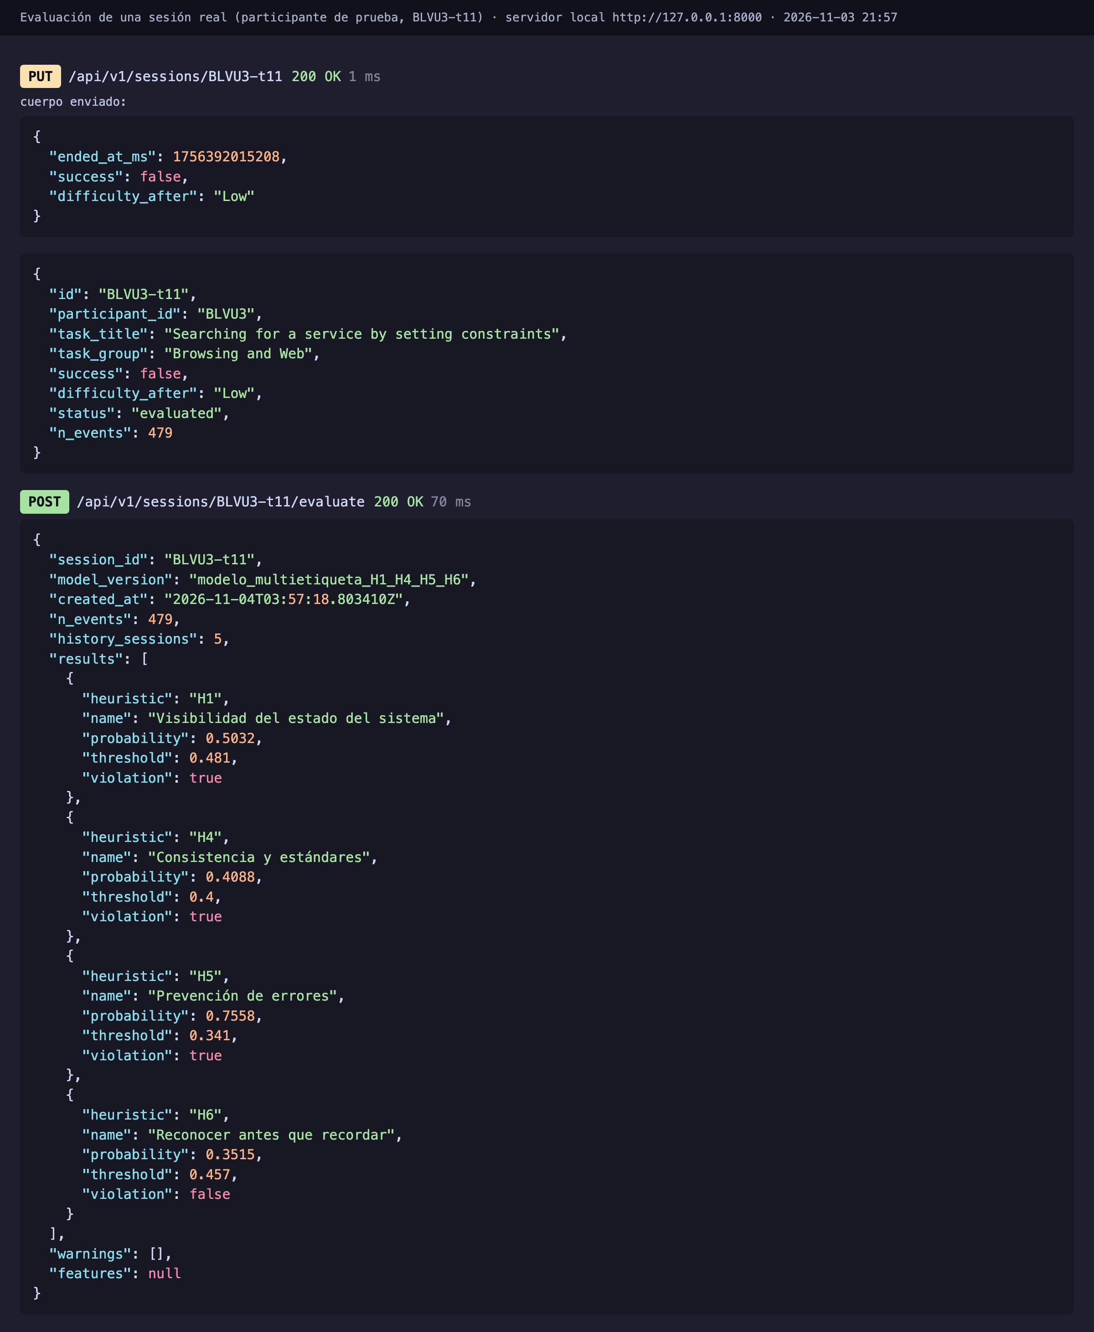
Figura 7. Cierre de una sesión real (PUT) y evaluación de H1, H4, H5 y H6 (POST /evaluate).
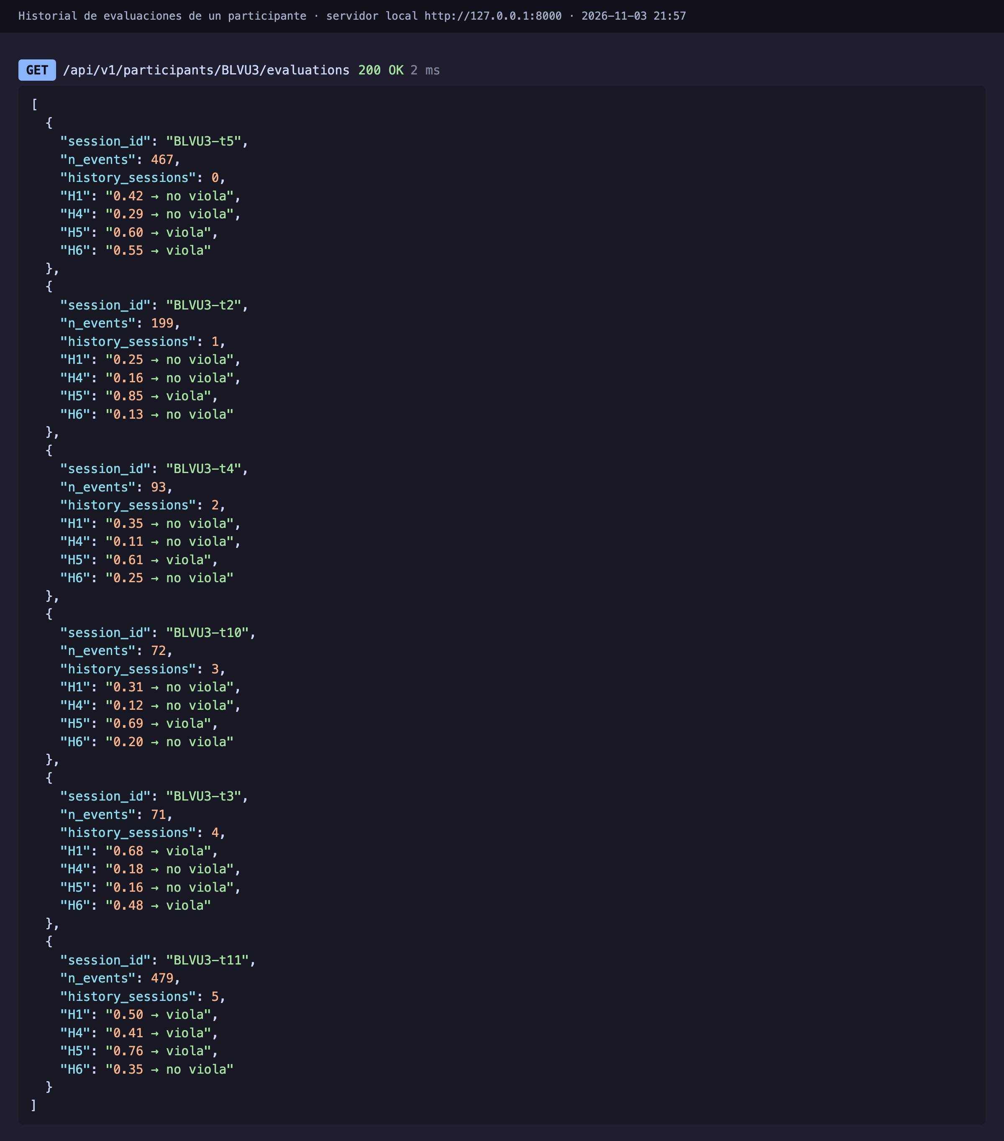
Figura 8. Historial de evaluaciones de un participante (6 sesiones reales).
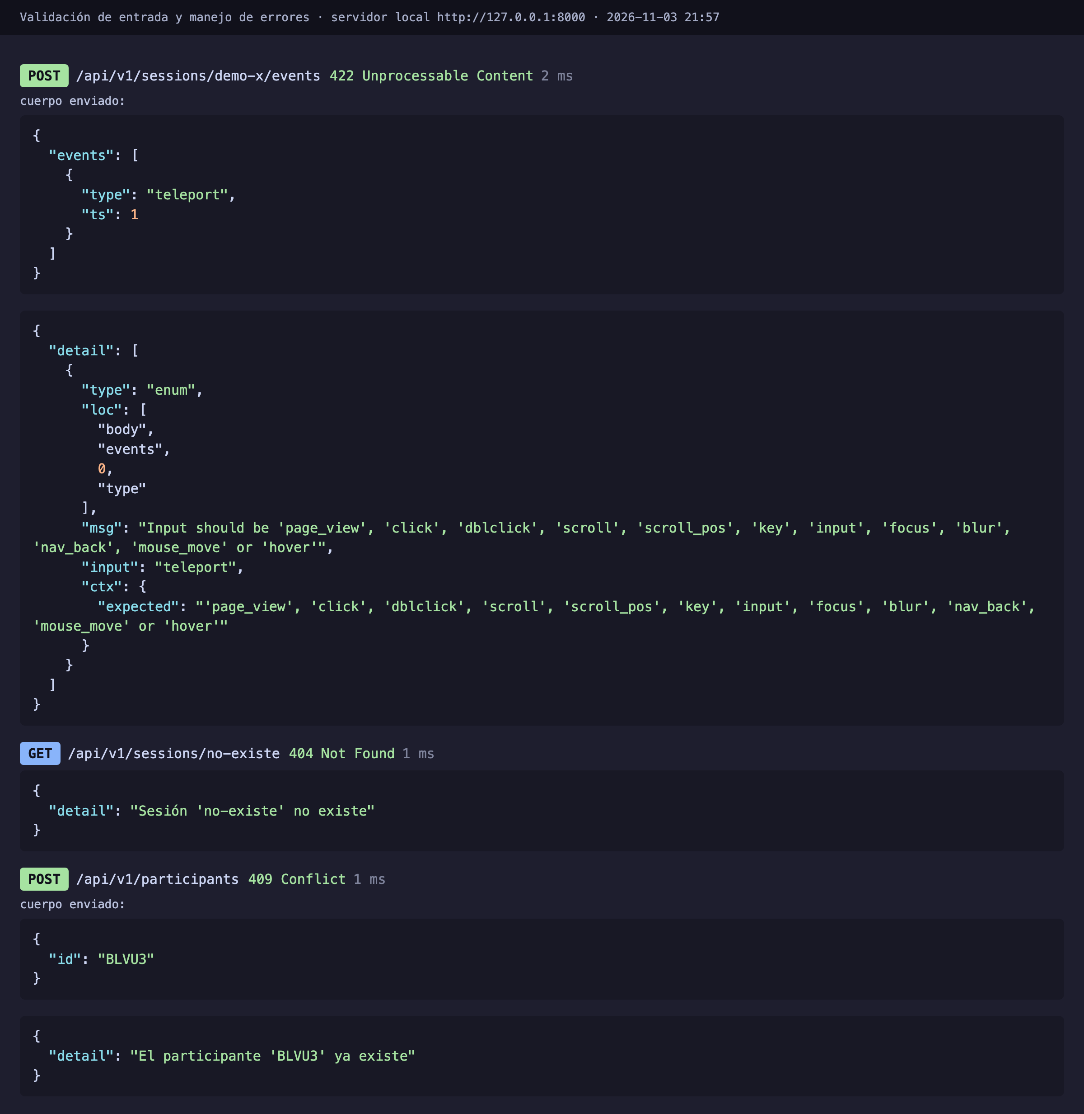
Figura 9. Validación de entrada y manejo de errores (422, 404, 409).
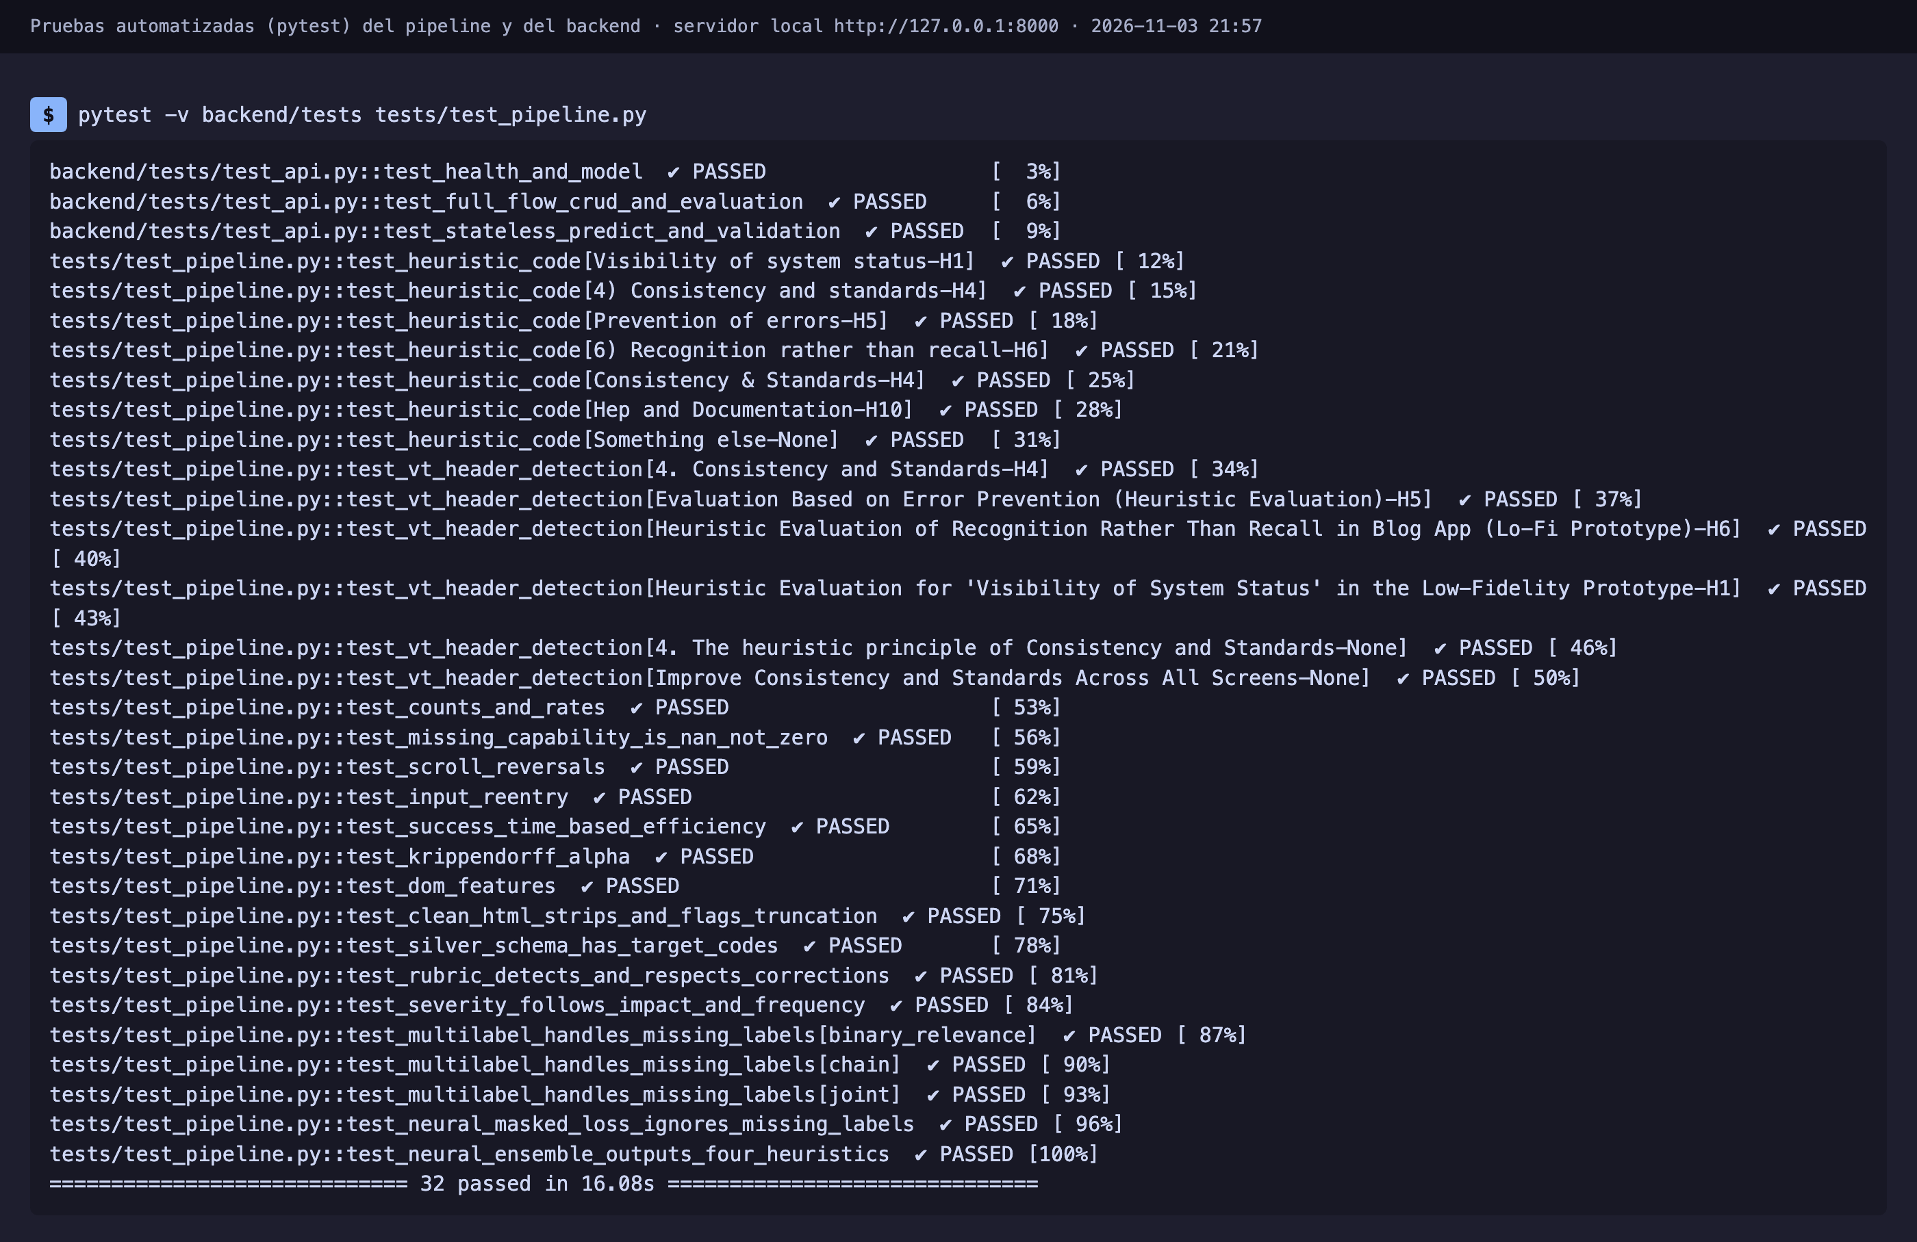
Figura 10. Pruebas automatizadas del pipeline y del backend (pytest).

6. Limitaciones y siguientes pasos
- El entrenamiento usa 11 participantes; los intervalos de confianza son amplios. La principal mejora esperada vendrá de recolectar más sesiones con la extensión.
- Las etiquetas provienen de una rúbrica de inspección (Nielsen + WCAG 2.2), no de una evaluación experta completa; se recomienda validar una muestra con evaluadores humanos (κ de Cohen).
- H5 tiene pocas sesiones evaluables; sus métricas son las menos estables.
- Las categorías de tarea del entrenamiento no son educativas; al reunir datos de la extensión en plataformas educativas debe reentrenarse el modelo (el backend ya advierte las categorías desconocidas).
- Siguiente paso: desarrollar la extensión web conforme al contrato de eventos documentado en backend/README.md.

Anexo · Reproducibilidad
PYTHONPATH=src python -m usab_ds all # dataset + etiquetas
PYTHONPATH=src python -m usab_ds stage5 # modelos individuales
PYTHONPATH=src python -m usab_ds stage6 # Random Forest multi-salida
PYTHONPATH=src python -m usab_ds stage7 # red neuronal
uvicorn backend.app.main:app --port 8000 # backend local

